=

C

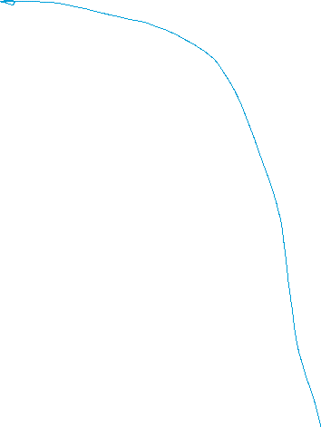

Операция

Операция

Операция

a=число,

b= число,

operation= Операция,

input_operation=1,

input=1

Операция

=

=

C

C

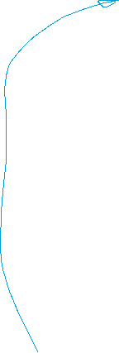

Операция

Операция

Цифра

<--

<--

a=число,

b= число_с_т,

operation= Операция,

input_operation=1,

input=1

a=число,

b= число_б_т,

operation= Операция,

input_operation=1,

input=1

Цифра

Точка

Точка

Цифра

Точка

<--

Цифра

a=число, b=0,

operation=Операция,

input_operation=1,

input=1

C

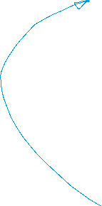

C

C

C

Операция

Операция

a=0, b=0,

operation=Операция,

input_operation=1,

input=1

Точка

Точка

Цифра

a=число_с_т, b=0,

operation=0,

input_operation=0,

input=1

<--

Точка

<--

C

<--

=

a=число_б_т, b=0,

operation=0,

input_operation=0,

input=1

a=0, b=0,

operation=0,

input_operation=0,

input=0